**T.C.**

**KOCAELİ ÜNİVERSİTESİ**

**MÜHENDİSLİK FAKÜLTESİ**

**BİLGİSAYAR MÜHENDİSLİĞİ**



**2016-2017 ÖĞRETİM YILI BAHAR YARIYILI**

**PROGRAMLAMA LABORATUVARI 3. PROJE**

**HAZIRLAYAN: Emre BÜYÜKADA**

**ÖGRENCİ NUMARASI: 160201120**

**TİVA C / STELLARİS LAUNCHPAD Kullanılarak LCD Ekrana Yazı Yazılması**

1.1.Problemin Tanımı

Tiva c veya başka bir micro işlemci kartının yardımı ile programlanabilir bu kartlara kodlar yazılarak belli başlı işlemler yaptırabilmektir.Lcd display yani kodu görüntüye (Ekran Cıktısı) na dönüştürüp Kullanıcıya aktarılmasıdır.

Farklı Ledler sayesinden her led karşılık gelen ekran cıktısının gösterilmesini sağlamak

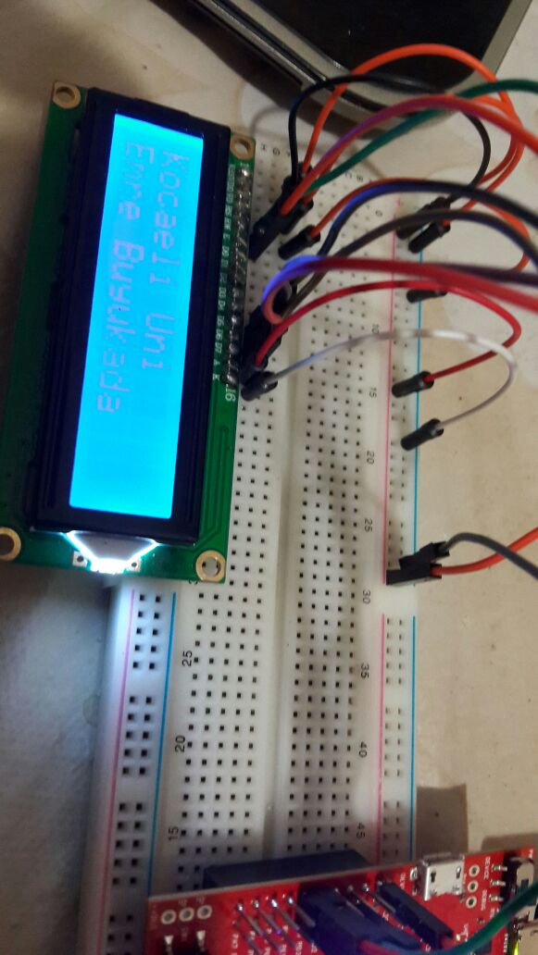

Şekil :Örnek Bir LCD DİSPLAY BAĞLANTISI

**1.2.Yapılan Araştırmalar**

Sistem Programlama dersini aldığım için Konuya biraz hakim oldugumdan ilk olarak yap benzet sitesini kullandım. Daha Sonra Hiç yapmadığımız olan 16x2 LCD display kartını çalıştırıp Ekranda da birşey yazdırmadığımız için araştırmalara başladım. Bulduğum ilk Siteden bağlantılarını öğrenip breadboard yerlerinetaktım.Tiva C kartındaki sitede yaptıkları gibi aynı portlara taktım programı kendi bilgisayarıma uyarladım aldığım ilk hata #include "inc/gpio.h" kütüphanesinde Tboolean hatası oldu bu kütüphanenin içine girip #include <stdbool.h> kütüphanesini ekledim ve build ettiğimde hata çözülmüştü.

ilk kodu derlediğimde LCD displayimin çalıştıgını fakat ekranda 0 lar 1 ler büyüktür küçüktür felan işaretleri çıktı bir kaç arkadaşa sordum fakat bilen çıkmadı benim lcd displayimin ayakları yoktu jumperlerin uçlarını eğip kullanıyordum elektronikci birinden rica ettim ayaklarını lehimledi ve tekrar lcd displayi bredboarda taktım ve bağlantıları kontrol ettim ve çalıştırdığımda lcd displayimdeki görüntünün düzelik şekil 1 deki hale geldiğni gördüm. Bir diğer sıkıntı ise kontrast ayarı idi internetteki bağlantılara göre 3 bacaklı potaansiyometre alıp taktım fakat potansiyometreden koku geldiğini hissedince onu cıkartıp şekil 1 deki gibi bağlantıları en sade bir şekilde bıraktım.

# 1.3. Tasarım

# 1.3.1. Akış Şeması

TİVA C / STELLARİS LAUNCHPAD Kullanılarak LCD Ekrana Yazı Yazılması

* Sonsuz döngü içinde çalışması
* Kırmızı Led yandığında LCD Display e İstenilen yazının Yazılması
* Beyaz Led yandığında LCD Display e İstenilen yazının Yazılması
* Yeşil Led yandığında LCD Display e İstenilen yazının Yazılması
* Mavi Led yandığında LCD Display e İstenilen yazının Yazılması

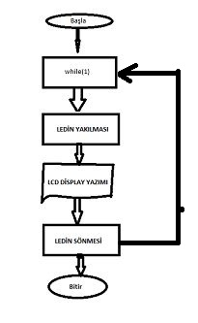

Şekil 2:Akış Diyagramı Sonsuz

**1.3.2. Yazılım mimarisi:**

LCD DİSPLAY 16x2 nedir?

LCD,( Liquid Crystal Display) yani Sıvı Kristal Ekran elektrikle kutuplanan sıvının ışığı tek fazlı geçirmesi ve önüne eklenen bir kutuplanma filtresi ile gözle görülebilmesi ilkesine dayanan bir görüntü teknolojisidir.

Günümüzde üretilen LCD panellerin çoğunda tek sıra halinde 16 pin bulunur. Bu pinlerden ilk 14 tanesi kontrol için son iki tanesi ise eğer varsa arka ışık için kullanılır. Bazı LCD 'lerde kontrol için kullanılan 14 pin 2 adet 7 li sıra halinde de bulunabilir.

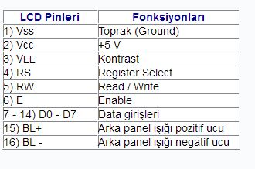

Şekil 3:LCD display bağlantı uçları

Lcd Displayi Üsteki bilgiler dahilinde portlarımıza bağlarız.

VEE : Kontrast girişine bağlanan direnç ile LCD panelin kontrastı ayarlanabilir. Direnç değeri yükseldikçe kontrast düşer, azaldıkça ise kontrast yükselir.   
  
RS : Lcd ye komut mu yoksa data mı gönderileceğini belirler. RS girişi "0" (ground) durumundayken komut saklayıcısı, +5V oldugundaysa veri saklayıcısı seçilmiş olur.  
  
RW : Lcd den okuma mı yoksa lcd ye yazma yapılacağını belirler. RW girişi toprağa bağlandığında yani "0" durumundayken LCD yazma modundadır.  
  
E : Enable ucu LCD ve pinler arasındaki gerçek veri alışverişini sağlayan bacaktır. Bu girişi mikrodenetleyiciye program aracılığıyla tanıttıktan sonra PIC kendisi veri gönderileceği zaman bu bacaga enable pulsu gönderir.   
  
D0 - D7 : Data hattı olan bu pinler doğrudan mikrodenetleyicinin bir portuna bağlanır. Veri 4 ya da 8 bitlik veri yolu ile gönderilebilir.

Diğer Bağlantı uçları ise topraklara bağlanır

Bu kısımda özellikle lcd üzerinde durdumki zaten günlerim tamamı ile lcd displayi araştırmak ile geçti.

**1.4. Genel Yapı:**

Projede Başlangıç olarak araştığım lCD displayde herşeyi yapmakta fakat süre hesaplamasını daha sonra öğrendiğimden süreleri kendim ortalama hesaplayarak uyarladım

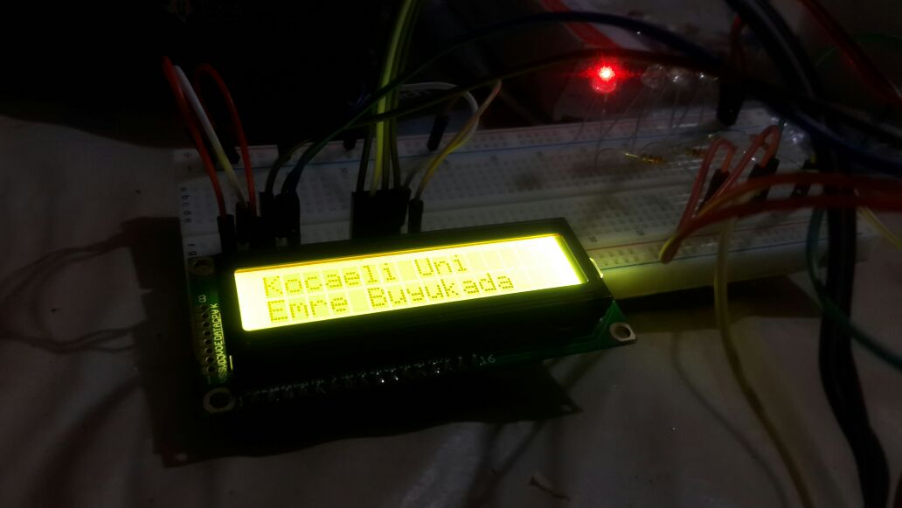

Şekil 3:soldan 1. ışık yandığında

şekil 3 teki gibi yanan ilk ışıkta

|  |
| --- |
| Önce üst satırda ‘kocaeli uni’ yazıyor  2 saniye sonra alt satırda ‘Emre Büyükada’ Yazıyor.  Ortalama olarakta bunları yazıp 3 saniye kadar bekliyor sonra yeni seçim gerçekleşiyor |

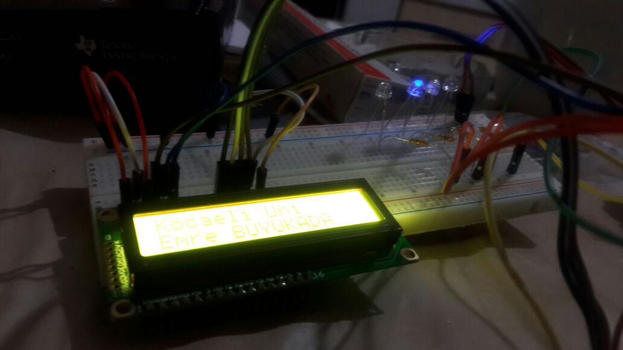

Şekil 5:soldan 2 . ışık yandığında

|  |
| --- |
| Şekil 5 teki gibi Önce alt satırda ‘Emre Büyükada yazıp sonra.  2 saniye üst satırda ‘kocaeli uni’ yazıyor sonra ortalama 3 saniye kadar bekleyip yeni seçim yapıor |

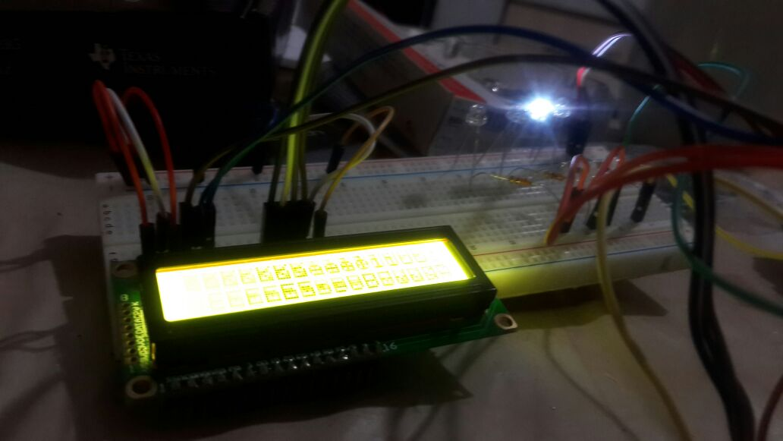

Şekil 6:soldan 3 . ışık yandığında

|  |
| --- |
| Şekil 6 daki gibi Önce üst satırda soldan sağa kaydırarak ‘kocaeli uni’ yazıyor burada sadece geçişler biraz hızlı olabilir onuda rastgele ayarlayabiliyorum hesap yapmayı sonradan öğrendiğim için  2 saniye sonra alt satırda soldan sağa kaydırarak ‘Emre Büyükada Yazıyor. sonunda ise 3 saniye bekleyip yeni bir ledin seçimine geçiyor |

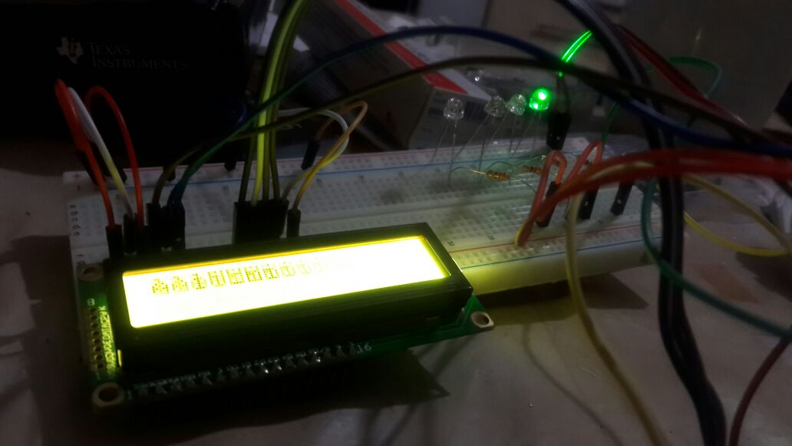

Şekil 7:soldan 4 . ışık yandığında

|  |
| --- |
| Şekil 7 deki gibi Önce üst satırda sağdan sola kaydırarak ‘kocaeli uni’ yazıyor. burada biraz hızlı olabilir fakat bunu ordaki beklet fonksiyonu ile arttırıp azaltabiliriz geçişleri  2 saniye sonra alt satırda sağdan sola kaydırarak ‘Emre Büyükada " Yazıyor . sonunda ise 3 saniye bekleyip yeni bir ledin seçimine geçiyor  **1.5. Referanslar:** |

<http://www.robotiksistem.com/lcd_yapisi_calismasi.html>

[http://www.elektrikport.com/teknik-kutuphane/lcd-gostergeler/15311#ad-image-0](http://www.elektrikport.com/teknik-kutuphane/lcd-gostergeler/15311%23ad-image-0)

<http://www.mcu-turkey.com/stellaris-launchpad-16x2-lcd/>

<http://mostlyanalog.blogspot.com.tr/2015/07/lcd-display-library-for-tiva-and.html>

<http://www.mcu-turkey.com/tiva-c-serisi-mikrodenetleyiciler-icin-sd-kart-bootloader/>